

**INFORMAÇÃO - EXAMES NACIONAIS 11º e 12º ANOS**

**NOVO**

**23 de março de 2021**

**Serve o presente documento para informar os alunos e Encarregados de Educação das mais recentes orientações, referentes ao processo de Exames de Ensino Secundário e que não dispensa a sua leitura atenta:**

**REGULAMENTO DES EXAMES**

<https://www.dge.mec.pt/sites/default/files/JNE/dn_n.o_10-a_de_2021.pdf>

[**CALENDÁRIO DE EXAMES:**](https://www.dge.mec.pt/sites/default/files/JNE/dn_n.o_10-a_de_2021.pdf)

<https://www.dge.mec.pt/sites/default/files/despacho_n.o_1689-a2021s.pdf>

<https://www.dge.mec.pt/sites/default/files/JNE/declaracao_retificativa.pdf>

[**MEDIDAS EXCECIONAIS - ÁREA DA EDUCAÇÃO**](https://www.dge.mec.pt/sites/default/files/JNE/declaracao_retificativa.pdf)

<https://www.dge.mec.pt/sites/default/files/JNE/dl_22-d_de_2021.pdf>

* Prazo de inscrição na 1ª fase de Exames : **24 de março a 15 de abril;**
* INSCRIÇÃO OBRIGATÓRIA: são efetuadas através da plataforma de inscrição eletrónica em provas e exames, disponível em

[**https://jnepiepe.dge.mec.pt**](https://jnepiepe.dge.mec.pt)

* A inscrição requer que o aluno ou os seu EE comece por fazer o **registo na plataforma.**
* 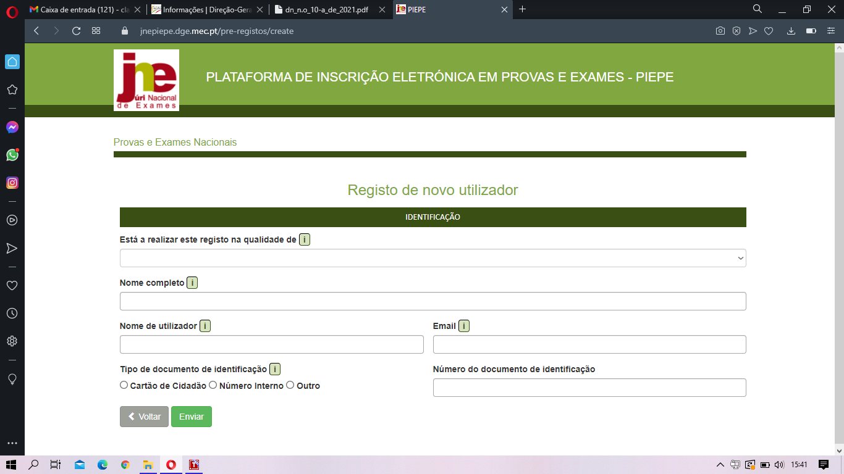
* Após a submissão da inscrição na plataforma referida no número anterior, os serviços de administração escolar procedem à validação das inscrições até quatro dias úteis após o termo dos prazos fixados.
* Nas situações em que há lugar ao pagamento da inscrição, nos termos previstos no artigo 8.º, a validação a que se refere o número anterior fica provisória, convolando -se a inscrição em definitiva após o respetivo pagamento.
* O prazo de retificação das inscrições efetuadas através da plataforma referida anteriormente, quando solicitadas pela escola, é de dois dias úteis após o pedido de retificação.
* O artigo 8º define os Encargos de Inscrição.
* Listagem de códigos de disciplinas - **QUADRO IV Exames finais nacionais do ensino secundário — 2021 Tipo de prova e respetiva duração**.
* **TABELA CÓDIGOS DOS Cursos Científico-Humanísticos:**

[Curso de Ciências e Tecnologias](http://www.dge.mec.pt/curso-de-ciencias-e-tecnologias-0) - F60

[Curso de Ciências Socioeconómicas](http://www.dge.mec.pt/curso-de-ciencias-socioeconomicas) - F61

[Curso de Línguas e Humanidades](http://www.dge.mec.pt/curso-de-linguas-e-humanidades) - F62

[Curso de Artes Visuais](http://www.dge.mec.pt/curso-de-artes-visuais) - F64

Outros cursos - enviar email para [executivo@esmf.pt](mailto:executivo@esmf.pt) (à área de alunos)

* O email disponibilizado serve também para clarificar, por escrito, alguma dúvida que os alunos ou EE queiram ver esclarecida sobre este processo.

**Despacho Normativo n.º 10-A/2021 de 22 de março (Excertos)**

**SECÇÃO II**

**Ensino secundário**

**Artigo 12.º**

**Exames finais nacionais**

1 — **A realização de exames finais nacionais ocorre apenas nas disciplinas que sejam eleitas como provas de ingresso para efeitos de acesso ao ensino superior**.

2 — Os exames finais nacionais são cotados de 0 a 200 pontos, sendo a classificação de exame (CE) expressa na escala de 0 a 20 valores. N.º 56 22 de março de 2021 Pág. 242-(9) Diário da República, 2.ª série PARTE C

3 — A classificação dos exames finais nacionais de **línguas estrangeiras** e de PLNM tem uma ponderação de 80 % para a componente escrita e de 20 % para a componente oral, correspondendo 160 pontos às cotações atribuídas aos itens da componente escrita e 40 pontos às cotações atribuídas aos itens da componente oral.

4 — São identificados no **Quadro IV as disciplinas objeto de avaliação, o tipo e a duração das respetivas provas.**

5 — São ainda realizados exames finais nacionais, nos termos previstos no n.º 1 do artigo 14.º, por alunos autopropostos, incluindo os que se encontram em ensino individual ou em ensino doméstico, para efeitos de aprovação de disciplinas e conclusão do ensino secundário.

**Artigo 13.º**

**Condições de admissão aos exames finais nacionais**

1 — **Podem apresentar -se aos exames finais nacionais, independentemente da oferta educativa ou formativa frequentada, os alunos que realizam exames finais nacionais nas disciplinas que elejam como provas de ingresso.**

2 — Podem apresentar -se ainda aos exames finais nacionais os **alunos autopropostos,** incluindo os que se encontram em ensino individual ou em ensino doméstico, para **efeito de aprovação de disciplinas e conclusão do ensino secundário**.

9 — São obrigatoriamente realizados na 1.ª fase os exames finais nacionais, sem prejuízo do disposto no n.º 11 do presente artigo, nos n.os 1 e 2 do artigo 16.º e no legalmente estabelecido para os alunos excluídos por faltas e para as melhorias de nota, cujo resultado releva apenas como classificação de prova de ingresso.

10 — **Podem realizar exames finais nacionais na 2.ª fase, os alunos que:**

a) **Não tenham obtido aprovação nas disciplinas ou nos exames finais nacionais realizados na 1.ª fase como provas de ingresso;**

b) **Pretendam realizar melhoria de nota** em qualquer disciplina cujo exame tenham realizado na 1.ª fase, no mesmo ano escolar, relevando o seu resultado apenas como classificação de prova de ingresso.

**Artigo 15.º**

**Melhoria de classificação de provas de ingresso**

1 — **Os alunos realizam, na 1.ª e 2.ª fases, exames finais nacionais para melhoria de nota nas disciplinas que elejam como provas de ingresso, relevando o seu resultado apenas como classificação de prova de ingresso.**

**2 — Não é permitida a realização de exames finais nacionais e ou de provas de equivalência à frequência para efeitos de melhoria de classificação em disciplinas cuja aprovação já foi obtida.**

Abrantes, 23 de março de 2021

O Diretor

________________________

(Alcino José Brás Hermínio)